[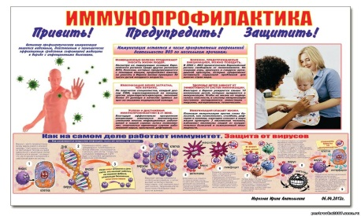](https://school-91.edu95.ru/index.php?component=download&file=c0140ad98feaadc41854111374c0263001dea6bf18b290318ceb2fe82a419a39&view=1)**ПАМЯТКА РОДИТЕЛЯМ**

**ПАМЯТКА РОДИТЕЛЯМ ОБ ИММУНИЗАЦИИ**

Иммунизация детей, регламентированная Календарем профилактических прививок, проводится в прививочных кабинетах  детских поликлиник, в детских садах.

**ИММУНИЗАЦИЯ** — создание искусственного ИММУНИТЕТА против болезни. Пассивная иммунизация осуществляется посредством инъекций иммунной сыворотки, содержащей АНТИТЕЛА. Активная иммунизация - это вакцинация мертвыми или ослабленными микроорганизмами.

Привитие школьникам навыков личной гигиены - залог сохранения и укрепления здоровья. Правила личной гигиены, как и другие элементы здорового образа жизни, должны быть усвоены в детстве, закреплены до автоматизма и тогда они будут выполняться в течение всей жизни.

Школьник приобретает гигиенические навыки, подражая старшим членам семьи. Поэтому необходимо, чтобы взрослые сами знали правила личной гигиены и выполняли их. Большинство навыков личной гигиены входит в режим дня.

Успехи иммунологии позволили ввести в медицинскую практику прививки против многих детских болезней – коклюша, полиомиелита, кори, свинки, краснухи и гриппа В (главной причины менингита в детском возрасте). Однако поскольку в менее развитых странах детская смертность определяется главным образом инфекционными заболеваниями, ученые стремятся разработать новые вакцины, которые при однократном введении могли бы оградить ребенка сразу от нескольких возбудителей болезней. Уже получены иммуноглобулины, способные быстро защитить организм от змеиных укусов, столбняка, ботулизма и дифтерии.

Иммунизация– Ваш шанс защитить своего ребенка и себя уже сегодня!

Информационный портал о прививке: <https://www.privivka.ru/>